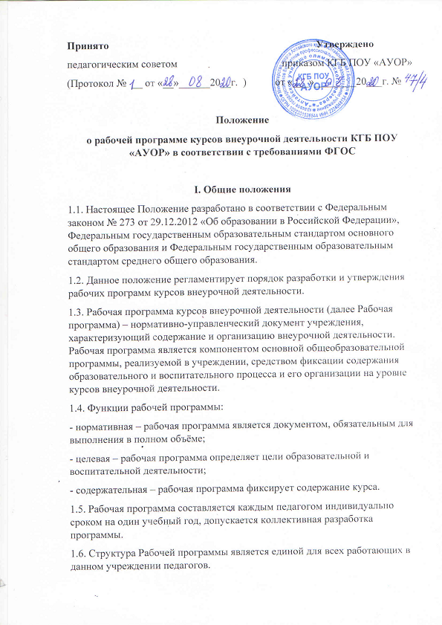.
1.7. Распределение часов по разделам и темам педагог осуществляет самостоятельно.
1.8. Рабочая программа может составляться как на основе авторской (если таковая имеется), так и самостоятельно педагогом в отсутствие авторской программы.
1.9. Рабочая программа составляется в двух экземплярах: копия хранится у педагога, оригинал сдаётся специалисту по ВР в печатном виде; в электронном виде выставляется на сайт учреждения.
1.10. Срок хранения рабочей программы один текущий учебный год.
II. Структура Рабочей программы и требования к разработке ее компонентов
2.1. Рабочая программа составляется на основе:
- требований федерального государственного образовательного стандарта общего образования;
- основной образовательной программы учреждения.
2.2. Структура Рабочей программы:
- титульный лист (Приложение 1);
- пояснительная записка;
- содержание курса внеурочной деятельности с указанием форм организации и видов деятельности;
- результаты освоения курса внеурочной деятельности;
- тематическое планирование (приложение 2);
- лист внесения изменений (если они будут) (приложение 3).
2.3. Структурные компоненты Рабочей программы.
Элементы Рабочей программы | Содержание элементов Рабочей программы
Титульный лист | - наименование образовательного учреждения в соответствии с Уставом;  - грифы принятия МО, рассмотрения ПС, утверждения;  - наименование курса, направления с указанием группы (класс);  - Ф.И.О. педагога, составителя (ей) Рабочей программы;  - срок реализации Рабочей программы;  - название города;  - год составления Рабочей программы.
Пояснительная записка | - цель программы внеурочной деятельности;  - количество часов в год;  - режим занятий;  - обоснование форм организации занятий и видов деятельности
Содержание курса внеурочной  деятельности | - Содержание изучаемого курса раскрывается через краткое описание тем или разделов  программы.
Результаты освоения курса  внеурочной деятельности | - Отражает перечень требований к личностным, метапредметным, предметным результатам  изучения курса, на достижение которых направлена данная Рабочая программа.
Тематическое планирование | - номер занятия;  - наименование разделов и тем с указанием количества часов.
Лист внесения изменения | - группа;  - содержание корректировки;  - причина внесённых изменений;  - основание внесённых изменений (приказ);  - контроль.

III. Сроки и порядок процедуры утверждения Рабочей программы:
3.1. Первый этап – Рабочая программа рассматривается методическим объединением классных руководителей на предмет соответствия установленным требованиям. Рассмотрение рабочих программ фиксируется в протоколе заседания методического объединения с указанием даты проведения, номера протокола, решения. На титульном листе Рабочей программы ставится гриф «РАССМОТРЕНО»: № протокола, дата.
Второй этап – Рабочая программа рассматривается педагогическим советом, результаты оформляются протоколом. На титульном листе Рабочей программы ставится гриф «ПРИНЯТО»: дата и номер протокола.
Третий этап (до 01 сентября) – Рассмотренные педагогическим советом Рабочие программы педагогов утверждаются приказом директора по основной деятельности. На титульном листе ставится гриф «Утверждено», номер и дата приказа.
3.2. После утверждения приказом директора Учреждения Рабочая программа становится нормативным документом. После утверждения Рабочей программы педагог не имеет права вносить в нее изменения без согласования с администрацией учреждения.
IV. Оформление Рабочей программы
4.1. Рабочая программа оформляется на бумажном и электронном носителях. Бумажный вариант оформляется на белой бумаге формата А4. Ширина полей: левое – 30 мм, правое – 15 мм, верхнее – 20 мм, нижнее – 20 мм
4.2. Гарнитура шрифта основного текста и примечаний – Times New Roman. Размер шрифта основного текста – 14 пт, в таблицах – 12 пт. Начертание – обычное.
4.3. Межстрочный интервал в основном тексте и в таблицах – одинарный. Выравнивание основного текста – по ширине, заголовков – по центру (либо по левому краю).
V. Контроль реализации Рабочей программы
5.1. Контроль выполнения Рабочей программы осуществляется в соответствии с Положением и планом внутриучилищного контроля учреждения.

Приложение 1
Титульный лист
краевое государственное бюджетное профессиональное образовательное учреждение «Алтайское училище олимпийского резерва»

Рассмотрено методическим объединением  классных руководителей и воспитателей  (протокол №_____  от «___» __________ 20____г.) | Принято педагогическим советом  ( протокол № _____-  от «____» _______-20___г.) | Утверждено  приказом  КГБ ПОУ «АУОР»  от ___________________ № _______

РАБОЧАЯ ПРОГРАММА
КУРСА ВНЕУРОЧНОЙ ДЕЯТЕЛЬНОСТИ
«Название курса», направления, класс (группа)
ФИО педагога (педагогов) в Р.П.

Срок реализации программы –______________учебный год

Барнаул
год
Приложение №2

Тематическое планирование
№ занятия | Наименование разделов, тем | Всего часов
1.
2.
3.
4.

Приложение №3
Лист внесения изменений
Группа | Содержание корректировки | Причина внесённых изменений | Основание внесённых изменений  (№ приказа) | Контроль

